
"Жолаушыларды облысаралық қалааралық, ауданаралық (облысішiлiк қалааралық) және халықаралық қатынаста автобустармен, шағын автобустармен тұрақты емес тасымалдау, сондай-ақ жолаушыларды халықаралық қатынаста автобустармен, шағын автобустармен тұрақты тасымалдау қызметiмен айналысу үшін лицензия беру" мемлекеттік көрсетілетін қызмет регламентін бекіту туралы
Күшін жойған
Солтүстік Қазақстан облысы әкімдігінің 2016 жылғы 30 қарашадағы № 464 қаулысы. Солтүстік Қазақстан облысының Әділет департаментінде 2017 жылғы 5 қаңтарда № 3993 болып тіркелді. Күші жойылды - Солтүстік Қазақстан облысы әкімдігінің 2020 жылғы 30 шілдедегі № 206 қаулысымен
Ескерту. Күші жойылды - Солтүстік Қазақстан облысы әкімдігінің 30.07.2020 № 206 (алғашқы ресми жарияланған күнінен кейін күнтізбелік он күн өткен соң қолданысқа енгізіледі) қаулысымен.
"Мемлекеттік көрсетілетін қызметтер туралы" Қазақстан Республикасының 2013 жылғы 15 сәуірдегі Заңының 16-бабы 3-тармағына сәйкес Солтүстік Қазақстан облысының әкімдігі ҚАУЛЫ ЕТЕДІ:
1. Қоса беріліп отырған "Жолаушыларды облысаралық қалааралық, ауданаралық (облысішiлiк қалааралық) және халықаралық қатынаста автобустармен, шағын автобустармен тұрақты емес тасымалдау, сондай-ақ жолаушыларды халықаралық қатынаста автобустармен, шағын автобустармен тұрақты тасымалдау қызметiмен айналысу үшін лицензия беру" мемлекеттік көрсетілетін қызмет регламенті бекітілсін.
2. Осы қаулының орындалуын бақылау "Солтүстік Қазақстан облысы әкімдігінің жолаушылар көлігі және автомобиль жолдары басқармасы" коммуналдық мемлекеттік мекемесіне жүктелсін.
3. Осы қаулы алғашқы ресми жарияланған күнінен кейін күнтізбелік он күн өткен соң қолданысқа енгізіледі.
Солтүстік Қазақстан  облысының әкімі | Е.Сұлтанов
Солтүстік Қазақстан облысы әкімдігінің 2016 жылғы 30 қарашадағы № 464 қаулысымен бекітілді
"Жолаушыларды облысаралық қалааралық, ауданаралық (облысішiлiк қалааралық) және халықаралық қатынаста автобустармен, шағын автобустармен тұрақты емес тасымалдау, сондай-ақ жолаушыларды халықаралық қатынаста автобустармен, шағын автобустармен тұрақты тасымалдау қызметiмен айналысу үшін лицензия беру" мемлекеттік көрсетілетін қызмет регламенті
1. Жалпы ережелер
1. "Жолаушыларды облысаралық қалааралық, ауданаралық (облысішiлiк қалааралық) және халықаралық қатынаста автобустармен, шағын автобустармен тұрақты емес тасымалдау, сондай-ақ жолаушыларды халықаралық қатынаста автобустармен, шағын автобустармен тұрақты тасымалдау қызметiмен айналысу үшін лицензия беру" мемлекеттік көрсетілетін қызмет регламенті (бұдан әрі – регламент) "Автомобиль көлігі саласында мемлекеттік көрсетілетін қызметтер стандарттарын бекіту туралы" Қазақстан Республикасы Инвестициялар және даму министрінің 2015 жылғы 30 сәуірдегі № 557 бұйрығымен бекітілген (Нормативтік құқықтық актілерді мемлекеттік тіркеу тізілімінде № 11476 болып тіркелді) "Жолаушыларды облысаралық қалааралық, ауданаралық (облысішiлiк қалааралық) және халықаралық қатынаста автобустармен, шағын автобустармен тұрақты емес тасымалдау, сондай-ақ жолаушыларды халықаралық қатынаста автобустармен, шағын автобустармен тұрақты тасымалдау қызметiмен айналысу үшін лицензия беру" мемлекеттік көрсетілетін қызмет стандартына (бұдан әрі – стандарт) сәйкес әзірленді.
"Жолаушыларды облысаралық қалааралық, ауданаралық (облысішiлiк қалааралық) және халықаралық қатынаста автобустармен, шағын автобустармен тұрақты емес тасымалдау, сондай-ақ жолаушыларды халықаралық қатынаста автобустармен, шағын автобустармен тұрақты тасымалдау қызметiмен айналысу үшін лицензия беру" мемлекеттік көрсетілетін қызметін (бұдан әрі – мемлекеттік көрсетілетін қызмет) осы регламентке 1-қосымшаға сәйкес облыстың жергілікті атқарушы органы (бұдан әрі – көрсетілетін қызметті беруші) көрсетеді:
Мемлекеттік көрсетілетін қызметті алуға өтініштерді қабылдау:
1) "Азаматтарға арналған үкімет" мемлекеттік корпорациясы" коммерциялық емес акционерлік қоғамы (бұдан әрі – Мемлекеттік корпорация);
2) www.egov.kz, www.elicense.kz "электрондық үкіметтің" веб-порталы (бұдан әрі – портал) арқылы жүзеге асырылады.
2. Мемлекеттiк қызметті көрсету нысаны: электрондық (iшiнара автоматтандырылған) және (немесе) қағаз түрінде.
3. Мемлекеттік қызметті көрсету нәтижесі – жолаушыларды облысаралық қалааралық, ауданаралық (облысішiлiк қалааралық) және халықаралық қатынастарда автобустармен, шағын автобустармен тұрақты емес тасымалдау, сондай-ақ жолаушыларды халықаралық қатынаста автобустармен, шағын автобустармен тұрақты тасымалдау жөніндегі қызметпен айналысу құқығына лицензия (бұдан әрі - лицензия) не стандарттың 10-тармағында көзделген жағдайлар мен негіздемелер бойынша мемлекеттік қызметті көрсетуден бас тарту туралы дәлелді жауап.
Портал арқылы жүгінген жағдайда, көрсетілетін қызметті алушының "жеке кабинетіне" мемлекеттік көрсетілетін қызмет нәтижесін алатын жерді және күнді көрсете отырып, хабарлама жолданады.
Мемлекеттік қызмет көрсету нәтижесін ұсыну нысаны – қағаз түрінде.
4. Мемлекеттік көрсетілетін қызмет жеке және заңды тұлғаларға (бұдан әрі – көрсетілетін қызметті алушы) ақылы негізде көрсетіледі.
Лицензиялық алым "Салық және бюджетке төленетін басқа да міндетті төлемдер туралы" Қазақстан Республикасының 2017 жылғы 25 желтоқсандағы Кодексінде (Салық кодексі) белгіленген алым мөлшерлемесі бойынша жергілікті бюджетке төленеді және мыналарды құрайды:
1) лицензияны беруге, сондай-ақ лицензияның телнұсқасын беруге – алымды төлеу күні қолданылатын үш еселенген айлық есептік көрсеткіш;
2) лицензияны қайта ресімдеуге – лицензияны беру кезіндегі мөлшерлемеден 10 (он) %.
Лицензиялық алым екінші деңгейдегі банктер, банк операцияларының жекелеген түрлерін жүзеге асыратын ұйымдар арқылы немесе "электрондық үкіметтің" төлем шлюзі (бұдан әрі – ЭҮТШ) арқылы қолма-қол және қолма-қол емес ақшамен төленеді.
Ескерту. 4-тармақ жаңа редакцияда - Солтүстік Қазақстан облысы әкімдігінің 12.09.2018 № 261 (алғашқы ресми жарияланған күнінен кейін күнтізбелік он күн өткен соң қолданысқа енгізіледі) қаулысымен.
2. Мемлекеттік қызметті көрсету процесінде көрсетілетін қызметті берушінің құрылымдық бөлімшелерінің (қызметкерлерінің) іс-қимылы тәртібін сипаттау
5. Көрсетілетін қызметті алушы (немесе уәкілетті өкілі: өкілеттікті растайтын құжат бойынша заңды тұлға; нотариалды куәландырылған сенімхат бойынша жеке тұлға) жүгінген кезде мемлекеттік қызметті көрсетуге қажетті құжаттар тізбесі мемлекеттік қызметті көрсету бойынша рәсімді (іс-қимылды) бастауға негіз болып табылады:
1) лицензия алу үшін:
Мемлекеттік корпорацияға:
стандартқа 1, 2-қосымшаларға сәйкес нысан бойынша өтініш;
ЭҮТШ арқылы төленген жағдайларды қоспағанда, қызметтің жекелеген түрлерімен айналысу құқығы үшін лицензиялық жинақ төлемін растайтын құжат;
өтініш берушінің стандартқа 5-қосымшадағы біліктілік талаптарына сәйкестігін растайтын, қызмет түрлеріне қатысты құжаттарының көшірмелері;
порталға:
порталға көрсетілетін қызметті алушының электрондық сандық қолы (бұдан әрі - ЭСҚ) қойылған электрондық құжат үлгісінде сұрау салуы;
ЭҮТШ арқылы төленген жағдайларды қоспағанда, қызметтің жекелеген түрлерімен айналысу құқығы үшін лицензиялық жинақ төлемін растайтын құжат;
өтініш берушінің стандартқа 5-қосымшадағы біліктілік талаптарына сәйкестігін растайтын, қызмет түрлеріне қатысты электрондық құжаттарының көшірмелері;
2) лицензияны қайта ресімдеу үшін берілетіндер:
Мемлекеттік корпорацияға:
стандартқа 3, 4-қосымшаларға сәйкес нысан бойынша өтініш;
ЭҮТШ арқылы төленген жағдайларды қоспағанда, қызметтің жекелеген түрлерімен айналысу құқығы үшін лицензиялық жинақ төлемін растайтын құжат;
өтініш берушінің стандартқа 5-қосымшадағы біліктілік талаптарына сәйкестігін растайтын, қызмет түрлеріне қатысты құжаттарының көшірмелері;
порталға:
порталға көрсетілетін қызметті алушының ЭСҚ қойылған электрондық құжат үлгісінде сұрау салуы;
ЭҮТШ арқылы төленген жағдайларды қоспағанда, қызметтің жекелеген түрлерімен айналысу құқығы үшін лицензиялық жинақ төлемін растайтын құжат;
өтініш берушінің стандартқа 5 қосымшадағы біліктілік талаптарына сәйкестігін растайтын, қызмет түрлеріне қатысты құжаттарының электрондық көшірмелері;
3) көрсетілетін қызметті алушы лицензияның телнұсқасын алу үшін (егер де бұрын берілген лицензия қағаз түрінде ресімделген болса) қызмет түрін көрсетілетін қызметті берушіге береді:
еркін үлгіде жазылған өтініш;
лицензияның телнұсқасын беру үшін лицензиялық алымның бюджетке төленгенін растайтын құжат.
6. Мемлекеттік қызметті көрсету процесінің құрамына кіретін рәсімнің (іс-қимылдың) мазмұны, оның орындалу ұзақтығы:
1) көрсетілетін қызметті берушінің кеңсе қызметкері Мемлекеттік корпорациядан немесе портал арқылы түскен құжаттарды қабылдауды жүзеге асырады, оларды тіркейді және көрсетілетін қызметті берушінің басшысына жолдайды - 30 (отыз) минут;
2) көрсетілетін қызметті берушінің басшысы құжаттармен танысады және көрсетілетін қызметті берушінің бөлім басшысына қарауға береді – 3 (үш) сағат;
3) көрсетілетін қызметті берушінің бөлім басшысы құжаттармен танысады, көрсетілетін қызметті берушінің жауапты орындаушысын айқындайды, құжаттарға тиісті бұрыштама қояды және көрсетілетін қызметті берушінің жауапты орындаушысына береді – 1 (бір) сағат;
4) көрсетілетін қызметті берушінің жауапты орындаушысы ұсынылған құжаттарды қарайды және берілген мерзімде мемлекеттік көрсетілетін қызмет нәтижесінің жобасын дайындайды және көрсетілетін қызметті берушінің басшысына қол қою үшін жібереді:
лицензия беру кезінде –14 (он төрт) жұмыс күні;
лицензияның телнұсқасын беру кезінде –1 (бір) жұмыс күні;
лицензияны қайта ресімдеу кезінде - 2 (екі) жұмыс күні;
5) көрсетілетін қызметті берушінің басшысы "Е-лицензиялау" мемлекеттік дерек қоры ақпараттық жүйесі (бұдан әрі – МДҚ АЖ) арқылы лицензияға (лицензияның телнұсқасына, қайта ресімделген лицензияға) не бас тарту туралы дәлелді жауапқа ЭСҚ қояды. Көрсетілетін қызметті алушы лицензияға, лицензияның телнұсқасына, қайта ресімделген лицензияға қағаз тасығышта жүгінген жағдайда құжатқа портал арқылы ЭСҚ қойылады, басып шығарылады, мөрмен және басшының қолымен куәландырылады – 3 (үш) сағат;
6) көрсетілетін қызметті берушінің кеңсе қызметкері Мемлекеттік корпорация қызметкеріне лицензияны (қайта ресімделген лицензия, лицензияның телнұсқасын) не мемлекеттік қызметті көрсетуден бас тарту туралы дәлелді жауапты береді немесе мемлекеттік қызмет көрсету нәтижесін алатын жерді және күнді көрсете отырып, көрсетілетін қызметті алушының "жеке кабинетіне" хабарлама жолдайды – 30 (отыз) минут.
7. Келесі рәсімді (іс-қимылды) орындауды бастауға негіз болатын мемлекеттік қызметті көрсету бойынша рәсімнің (іс-қимылдың) нәтижесі:
1) өтінішті тіркеу;
2) көрсетілетін қызметті беруші басшысының бұрыштамасы;
3) бөлім басшысының бұрыштамасы және жауапты орындаушыны айқындау;
4) мемлекеттік қызмет көрсету нәтижесінің жобасын дайындау;
5) мемлекеттік қызмет көрсету нәтижесіне қол қою;
6) Мемлекеттік корпорацияға мемлекеттік көрсетілетін қызмет нәтижесін жолдау.
3. Мемлекеттік қызметті көрсету процесінде көрсетілетін қызметті берушінің құрылымдық бөлімшелерінің (қызметкерлерінің) өзара іс-қимылы тәртібін сипаттау
8. Мемлекеттік қызметті көрсету процесіне қатысатын көрсетілетін қызметті берушінің құрылымдық бөлімшелерінің (қызметкерлерінің) тізбесі:
1) көрсетілетін қызметті берушінің кеңсе қызметкері;
2) көрсетілетін қызметті берушінің басшысы;
3) көрсетілетін қызметті берушінің бөлім басшысы;
4) көрсетілетін қызметті берушінің жауапты маманы.
9. Мемлекеттік қызметті көрсетуге қажетті рәсімдерді (іс-қимылдарды) сипаттау:
1) көрсетілетін қызметті берушінің кеңсе қызметкері Мемлекеттік корпорациядан немесе портал арқылы түскен құжаттарды қабылдауды жүзеге асырады, оларды тіркейді және көрсетілетін қызметті берушінің басшысына жолдайды - 30 (отыз) минут;
2) көрсетілетін қызметті берушінің басшысы құжаттармен танысады және көрсетілетін қызметті берушінің бөлім басшысына қарауға береді – 3 (үш) сағат;
3) көрсетілетін қызметті берушінің бөлім басшысы құжаттармен танысады, көрсетілетін қызметті берушінің жауапты орындаушысын айқындайды, құжаттарға тиісті бұрыштама қояды және көрсетілетін қызметті берушінің жауапты орындаушысына береді – 1 (бір) сағат;
4) көрсетілетін қызметті берушінің жауапты орындаушысы ұсынылған құжаттарды қарайды және берілген мерзімде мемлекеттік көрсетілетін қызмет нәтижесінің жобасын жасайды және көрсетілетін қызметті берушінің басшысына қол қою үшін жібереді:
лицензия беру кезінде –14 (он төрт) жұмыс күні;
лицензияның телнұсқасын беру кезінде –1 (бір) жұмыс күні;
лицензияны қайта ресімдеу кезінде - 2 (екі) жұмыс күні;
5) көрсетілетін қызметті берушінің басшысы "Е-лицензиялау" МДҚ АЖ арқылы лицензияға, лицензияның телнұсқасына, қайта ресімделген лицензияға не бас тарту туралы дәлелді жауапқа ЭСҚ қояды. Көрсетілетін қызметті алушы лицензияға, лицензияның телнұсқасына, қайта ресімделген лицензияға қағаз тасығышта жүгінген жағдайда құжатқа портал арқылы ЭСҚ қойылады, басып шығарылады, мөрмен және басшының қолымен куәландырылады – 3 (үш) сағат;
6) көрсетілетін қызметті берушінің кеңсе қызметкері Мемлекеттік корпорация қызметкеріне лицензияны (қайта ресімделген лицензия, лицензияның телнұсқасын) не мемлекеттік қызметті көрсетуден бас тарту туралы дәлелді жауапты береді немесе мемлекеттік қызмет көрсету нәтижесін алатын жерді және күнді көрсете отырып, көрсетілетін қызметті алушының "жеке кабинетіне" хабарлама жолдайды – 30 (отыз) минут.
4. Мемлекеттік корпорациямен өзара іс-қимыл тәртібін, сондай-ақ мемлекеттік қызмет көрсету процесінде ақпараттық жүйелерді қолдану тәртібін сипаттау
10. Мемлекеттік көрсетілетін қызметті алу үшін көрсетілетін қызметті алушы осы регламенттің 5-тармағында көзделген құжаттар пакетімен Мемлекеттік корпорацияға жүгінеді:
1) Мемлекеттік корпорация қызметкері көрсетілетін қызметті алушы ұсынған құжаттардың толықтығын тексеруді жүзеге асырады.
Көрсетілетін қызметті алушы осы регламенттің 5-тармағында көзделген тізбеге сәйкес құжаттар пакетін толық ұсынбаған жағдайда, Мемлекеттік корпорация қызметкері өтінішті қабылдаудан бас тартады және бас тарту туралы қолхат береді – 5 (бес) минут.
Өтініштің дұрыс және толық толтырылуы сақталған және құжаттардың толық пакеті ұсынылған жағдайда Мемлекеттік корпорация қызметкері "Халыққа қызмет көрсету орталықтарына арналған ықпалдастырылған ақпараттық жүйе" ақпараттық жүйесінде (бұдан әрі – ХҚО ЫАЖ) өтінішті тіркейді, құжаттардың нөмірін және қабылданған күнін көрсете отырып, тиісті құжаттардың қабылданғаны туралы қолхат береді - 20 (жиырма) минут;
2) Мемлекеттік корпорация қызметкері көрсетілетін қызметті берушіге курьерлік немесе осыған уәкілетті өзге де байланыс арқылы құжаттар пакетін жолдайды – 1 (бір) жұмыс күні;
3) көрсетілетін қызметті беруші мемлекеттік қызмет көрсету процесінде көрсетілетін қызметті берушінің құрылымдық бөлімшелерінің (қызметкерлерінің) өзара іс-қимылы тәртібінің сипаттамасына сәйкес рәсімдерді (іс-қимылдарды) жүзеге асырады;
4) Мемлекеттік корпорация қызметкері тиісті құжаттардың қабылданғаны туралы қолхатта көрсетілген мерзімде мемлекеттік қызмет көрсету нәтижесін береді – 20 (жиырма) минут.
11. "Электрондық үкімет" веб-порталы арқылы мемлекеттік қызмет көрсету кезінде жүгіну тәртібін және көрсетілетін қызметті беруші мен көрсетілетін қызметті алушы рәсімдерінің (іс-қимылдарының) реттілігін сипаттау:
1) көрсетілетін қызметті алушыны ЭСҚ арқылы порталда тіркеу (авторландыру) – 2 (екі) минут;
2) көрсетілетін қызметті алушының электрондық мемлекеттік көрсетілетін қызметті таңдауы, электрондық сұрау салу жолын толтыру және регламенттің 5-тармағында көрсетілген құжаттарды тіркеу – 5 (бес) минут;
3) көрсетілетін қызметке ЭҮТШ арқылы төлем жасау немесе түбіртекті электрондық (сканерлік) түрде тіркеу – 2 (екі) минут;
4) көрсетілетін қызметті алушының ЭСҚ арқылы электрондық мемлекеттік қызметті көрсету үшін электрондық сұрау салуды куәландыру – 2 (екі) минут;
5) көрсетілетін қызметті алушының электрондық сұрау салуды өңдеу (тексеру, тіркеу) – 3 (үш) минут;
6) көрсетілетін қызметті алушының электрондық сұрау салу мәртебесі және мемлекеттік қызметті көрсету мерзімі туралы хабарламаны көрсетілетін қызметті алушының "жеке кабинетіндегі" мемлекеттік көрсетілетін қызметті алу тарихынан алуы – 2 (екі) минут;
7) көрсетілетін қызметті беруші мемлекеттік қызмет көрсету процесінде көрсетілетін қызметті берушінің құрылымдық бөлімшелерінің (қызметкерлерінің) өзара іс-қимылы тәртібінің сипаттамасына сәйкес рәсімдерді (іс-қимылдарды) жүзеге асырады;
8) көрсетілетін қызметті алушының мемлекеттік қызмет көрсету нәтижесін алуы.
12. Мемлекеттік қызмет көрсету процесінде рәсімдер (іс-қимылдар) реттілігінің, көрсетілетін қызметті берушінің құрылымдық бөлімшелерінің (қызметкерлерінің) өзара іс-қимылдарының толық сипаттамасы, сондай-ақ өзге де көрсетілетін қызметті берушілер және (немесе) Мемлекеттік корпорациямен өзара іс-қимыл тәртібінің және мемлекеттік қызмет көрсету процесінде ақпараттық жүйелерді пайдалану тәртібінің сипаттамасы осы регламентке 2 және 3-қосымшаға сәйкес мемлекеттік қызмет көрсетудің бизнес-процестерінің анықтамалығында көрсетіледі.
13. Өзін-өзі қарап күту, өздігінен жүріп тұру, бағдарлай алуды жүзеге асыру қабідетінен немесе мүмкіндігінен толық немесе ішінара айырылған көрсетілетін қызметтерді алушыларға мемлекеттік қызметті көрсету үшін құжаттарын қабылдау қажет болған жағдайда Мемлекеттік корпорация қызметкері Біріңғай байланыс орталығы 1414 арқылы жүгінумен тұрғылықты жері бойынша шығу арқылы жүргізеді.
"Жолаушыларды облысаралық қалааралық, ауданаралық (облысішiлiк қалааралық) және халықаралық қатынаста автобустармен, шағын автобустармен тұрақты емес тасымалдау, сондай-ақ жолаушыларды халықаралық қатынаста автобустармен, шағын автобустармен тұрақты тасымалдау қызметiмен айналысу үшін лицензия беру" мемлекеттік көрсетілетін қызмет регламентіне 1-қосымша
Көрсетілетін қызметті беруші
Р/с № | Жергілікті атқарушы органның құрылымдық бөлімшесінің атауы | Орналасқан жері | Жұмыс кестесі | Байланыс телефоны
1 | "Солтүстік Қазақстан облысы әкімдігінің жолаушылар көлігі және автомобиль жолдары басқармасы" коммуналдық мемлекеттік мекемесі | Солтүстік Қазақстан облысы, Петропавл қаласы, Интернационал көшесі, 61 | Қазақстан Республикасының еңбек заңнамасына сәйкес жексенбі және мереке күндерінен басқа, күн сайын сағат 9.00-ден 18.30-ға дейін, түскі үзіліс 13.00-14.30 | 8(7152) 338695  Факс 8(7152)338765
"Жолаушыларды облысаралық, қалааралық, ауданаралық (облысiшiлiк қалааралық) және халықаралық қатынаста автобустармен, шағын автобустармен тұрақты емес тасымалдау, сондай-ақ жолаушыларды халықаралық қатынаста автобустармен, шағын автобустармен тұрақты тасымалдау қызметімен айналысу үшін лицензия беру" мемлекеттік көрсетілетін қызмет регламентіне 2-қосымша
Мемлекеттік корпорация арқылы мемлекеттік қызмет көрсетудің бизнес-процестерінің анықтамалығы

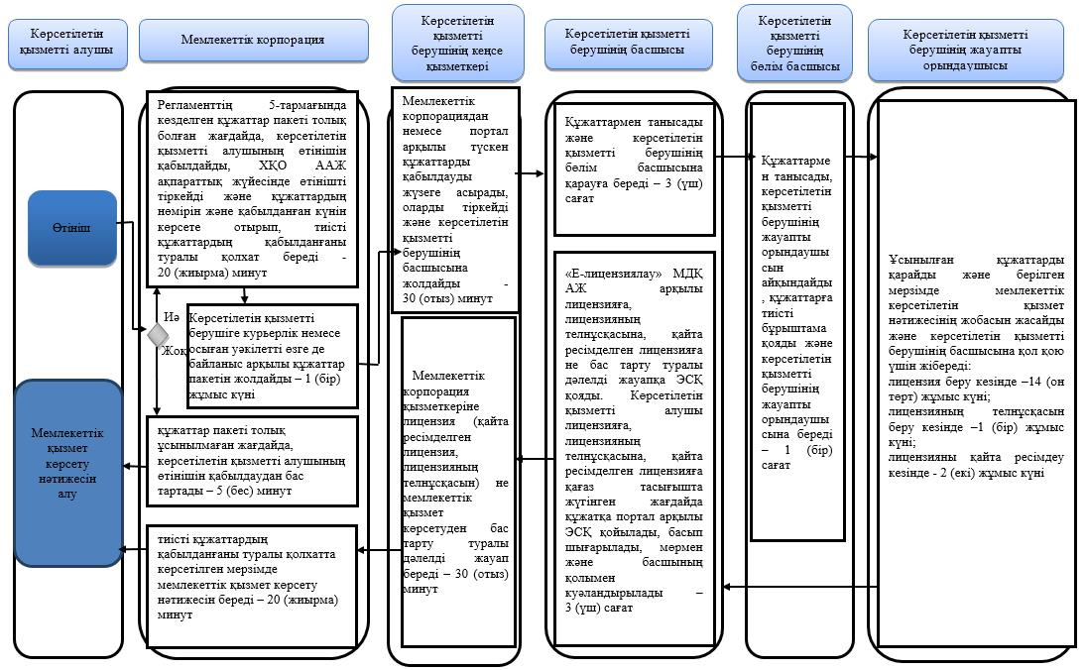

"Жолаушыларды облысаралық, қалааралық, ауданаралық (облысiшiлiк қалааралық) және халықаралық қатынаста автобустармен, шағын автобустармен тұрақты емес тасымалдау, сондай-ақ жолаушыларды халықаралық қатынаста автобустармен, шағын автобустармен тұрақты тасымалдау жөніндегі қызметпен айналысу үшін лицензия беру" мемлекеттік көрсетілетін қызмет регламентіне 3-қосымша
Портал арқылы мемлекеттік қызмет көрсетудің бизнес-процестерінің анықтамалығы

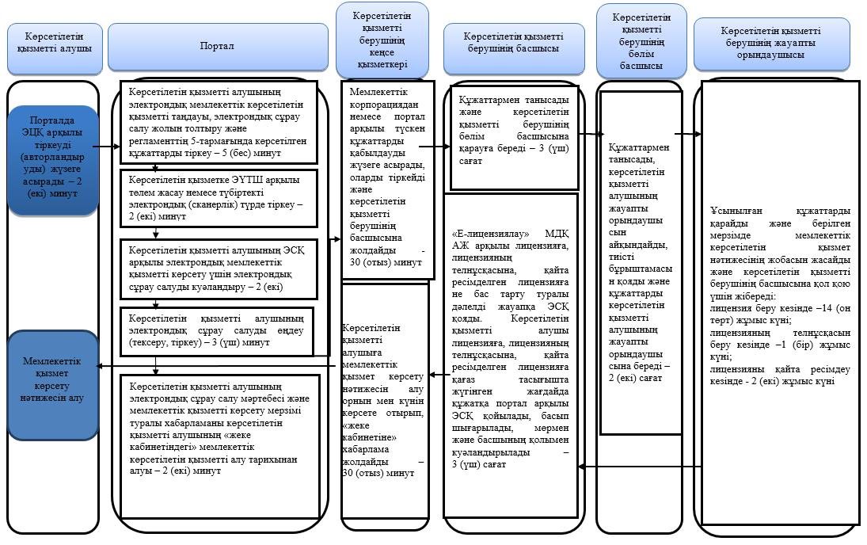
Шартты белгілер:
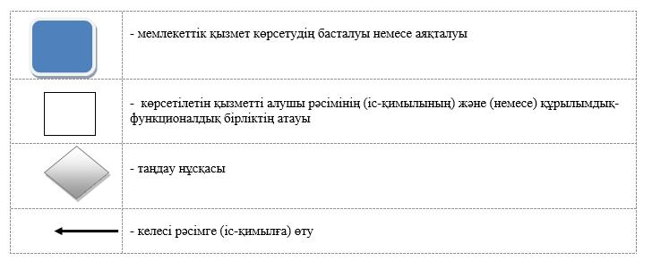

© 2012. Қазақстан Республикасы Әділет министрлігінің «Қазақстан Республикасының Заңнама және құқықтық ақпарат институты» ШЖҚ РМК

